รายงาน

สรุปการรวบรวมข้อมูลและวิธีการของ website ต่าง ๆ ที่บริการเกี่ยวข้องกับ Certificate

Website ที่ศึกษา 1.OpenBadges 2.Opencerts 3.Blockcerts

สีที่เลือกใช้

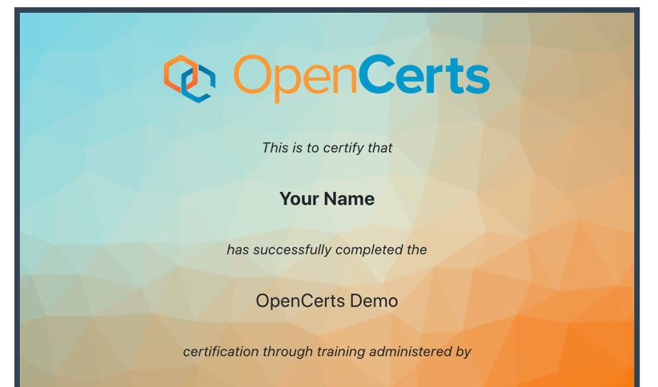 เอารูปแบบของของใบ certificate demo ของ Open Certs ที่เป็นแบบ polygon มาออกแบบเป็นหน้าเว็บหลัก

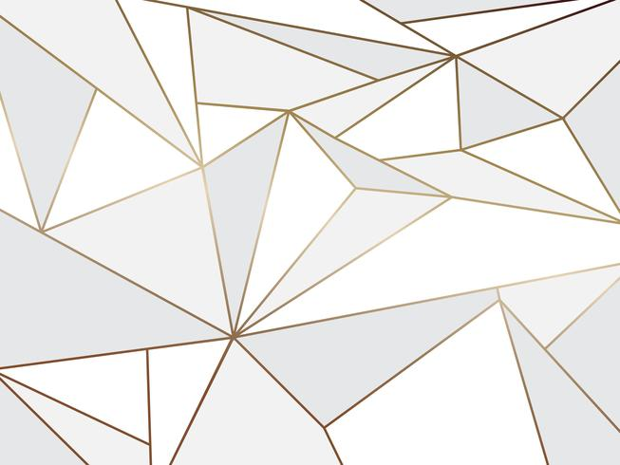

องค์ประกอบของ Website

1. A screenshot of a cell phone

   Description automatically generatedDrag and drop : ออกแบบมาให้ผู้ใช้เลือก 2 แบบคือจะเลือกว่าจะ กด select หรือ ลากไฟล์ลงมาได้เลย